Министерство образования Республики Беларусь

Учреждение образования «Белорусский государственный университет   
информатики и радиоэлектроники»

Факультет инженерно-экономический

Кафедра экономической информатики

Дисциплина «Основы алгоритмизации и программирования»

|  |  |
| --- | --- |
|  | «К ЗАЩИТЕ ДОПУСТИТЬ» |
|  | Руководитель курсового проекта  Ассистент кафедры ЭИ  _______________Е.А. Колопенько |
|  | ___.____.2024 |

**ПОЯСНИТЕЛЬНАЯ ЗАПИСКА**

к курсовой работе

на тему:

**«Разработка программы РАСЧЕТА РЕЙТИНГА ТЕЛЕШОУ»**

БГУИР КР 1-40 05 01-02 029 ПЗ

|  |  |
| --- | --- |
|  | Выполнил студент группы 378102  Юржиц Мария Андреевна  _______________________________  (подпись студента) |
|  | Курсовая работа представлена на проверку ___. ____.2024  _______________________________  (подпись студента) |

Минск 2024

# ВВЕДЕНИЕ

Разработка программы расчета рейтинга телешоу является важным инструментом для телевизионных компаний и аналитических агентств. Благодаря оценке популярности можно определить, насколько популярным станет конкретное телешоу. Это важно для телевизионных компаний, поскольку они могут использовать эти данные для принятия решений о продлении, изменении или отмене программы, а также для планирования рекламных кампаний. Рейтинг телешоу является одним из ключевых показателей привлекательности для рекламодателей. Чем выше рейтинг, тем больше вероятность привлечения высококлассных рекламодателей и, следовательно, увеличение доходов телевизионной компании, так как на размещение рекламы во время рейтинговых программ каналы устанавливают очень высокие цены. Рекламодатели также используют эти данные для того, чтобы оценить эффективность рекламных кампаний конкурентов. Рейтинги помогают оценить эффективность различных телешоу и их воздействие на аудиторию. Это позволяет проводить анализ конкретных форматов, жанров и концепций программы, чтобы определить, какие из них наиболее успешны и соответствуют вкусам зрителей. Рейтинговая информация также полезна для проведения конкурентного анализа. Рейтинг телешоу является важным инструментом для оценки качества контента, представляемого на телевидении. Высокий рейтинг указывает на то, что программа привлекает и удерживает внимание зрителей, что может свидетельствовать о высоком качестве сценария, актерской игры, продакшн-ценностей и других аспектов программы. Это помогает телекомпаниям и студиям оценить успешность своего контента и принимать решения о его дальнейшем развитии и улучшении.

Все эти причины подчеркивают важность разработки программы расчета рейтинга телешоу. Она обеспечивает надежные данные, на основе которых можно принимать стратегические решения, оптимизировать использование ресурсов и улучшать взаимодействие с аудиторией и рекламодателями.

# АНАЛИЗ И МОДЕЛИРОВАНИЕ ПРЕДМЕТНОЙ ОБЛАСТИ ПРОГРАММНОГО СРЕДСТВА

## Описание предметной области

Рейтинг телешоу, как ключевой параметр в индустрии массовых медиа, представляет собой не только простой подсчет аудитории, но и сложный инструмент анализа и прогнозирования тенденций. Он является важным индикатором популярности и эффективности телевизионных программ, основанным на количестве зрителей, которые следят за шоу в определенное время. Однако, его значение простирается далеко за рамки статистики, влияя на различные аспекты индустрии, начиная от стратегий программного вещания и заканчивая принятием решений о дальнейшем развитии контента. Он является неотъемлемой частью современной телевизионной индустрии, играя ключевую роль в ее функционировании и развитии. Это сложный и многоаспектный инструмент, воздействующий на множество аспектов производства, распространения и потребления телевизионного контента.

В современном медиа-пейзаже рейтинги телешоу играют непреодолимую роль, выполняя множество важных функций и обладая разнообразными применениями. В первую очередь, они служат основным критерием для оценки популярности телевизионных программ среди зрителей. Высокий рейтинг свидетельствует о том, что программа привлекает широкую аудиторию и пользуется значительной популярностью. Эта информация имеет огромное значение для телевизионных компаний и студий, поскольку она помогает им оценить успешность своего контента и понять, какие программы привлекают больше внимания зрителей. Такой анализ, в свою очередь, позволяет телевизионным компаниям и студиям адаптировать свое производство и контент к запросам зрителей, что способствует повышению качества телевизионных программ и удовлетворению запросов аудитории.

Кроме того, рейтинг телешоу несет в себе значительный потенциал привлечения рекламодателей и формирования выгодных партнерских отношений. Рекламные компании стремятся размещать свои рекламные сообщения перед широкой аудиторией, именно поэтому программы с высокими рейтингами становятся особенно привлекательными для них. Подобные шоу обеспечивают значительную видимость, привлекая внимание множества зрителей. В результате высокие рейтинги гарантируют рекламодателям оптимальный охват аудитории, делая рекламные блоки в этих программах более желанными и эффективными для размещения рекламы. Такое стремление к максимальной органичности и эффективности рекламных кампаний вплотную связано с рейтингами телешоу, которые являются одним из главных ориентиров в мире телевизионного вещания и рекламы.

Рейтинги телешоу играют не только роль меры популярности, но и становятся основой для конкурентного анализа в телевизионной индустрии. Путем сравнения рейтингов различных программ возможно выявить тенденции в предпочтениях зрителей и оценить конкурентное положение различных телевизионных каналов и студий. Этот анализ помогает телевизионным компаниям более глубоко понять своих конкурентов, выявить их преимущества и слабые стороны. На основе данных рейтингов разрабатываются стратегии для привлечения и удержания аудитории, а также для развития контента в соответствии с предпочтениями зрителей. Таким образом, рейтинги телешоу становятся не просто цифрами, а инструментом для формирования эффективных стратегий и тактик в борьбе за внимание зрителей и конкурентное преимущество на рынке телевизионного вещания.

Рейтинг телешоу играет важную роль в оценке эффективности рекламных кампаний. Анализ изменений рейтингов до, во время и после показа рекламы позволяет детально оценить, насколько успешно рекламное сообщение привлекает и удерживает внимание зрителей. Это позволяет рекламодателям и телевизионным компаниям не только оценить результаты своих рекламных кампаний, но и оптимизировать свои рекламные стратегии для максимизации эффективности. Анализ рейтингов помогает выявить успешные подходы к рекламе, а также идентифицировать слабые места и возможности для улучшения. Таким образом, рейтинг телешоу становится не только инструментом для оценки популярности программ, но и ключевым компонентом успешной рекламной стратегии в телевизионной индустрии.

Наконец, рейтинги телешоу играют важную роль в процессе принятия решений о дальнейшем развитии и финансировании телевизионных проектов. Анализ рейтингов не только позволяет определить текущую успешность телевизионных шоу, но и выявить тенденции в потребительском спросе. Это становится ключевым инструментом для инвесторов и руководителей, помогая им принимать обоснованные решения о продолжении или прекращении производства определенных программ. Благодаря анализу рейтингов можно увидеть, какие программы приносят наибольшую аудиторию и какие форматы наиболее востребованы, что помогает оптимизировать бюджеты производства и инвестиционные решения. Таким образом, рейтинги телешоу выступают важным инструментом не только для понимания предпочтений зрителей, но и для стратегического планирования и развития телевизионных проектов.

В итоге, рейтинг телешоу представляет собой не просто сухую цифру, а важный инструмент для многогранных оценок в телевизионной индустрии. Его значение простирается далеко за пределы простого измерения популярности программ и охватывает аспекты эффективности, конкурентоспособности и качества контента. В контексте быстро меняющегося медиа-ландшафта, рейтинги становятся ориентиром для телевизионных компаний, помогая им не только привлекать аудиторию, но и адаптировать свой контент к изменяющимся требованиям зрителей.

Немаловажным аспектом рейтинга является его аналитический потенциал. Он помогает выявлять тенденции в потребительском спросе, определять успешные стратегии и форматы программ, а также выявлять слабые места и потенциальные области улучшения. Эта аналитика является ключом к повышению качества телевизионного контента и эффективности рекламных кампаний.

Более того, рейтинги телешоу становятся фундаментом для стратегического планирования и принятия решений в индустрии. Они предоставляют информацию, необходимую для определения того, какие программы следует развивать, какие требуют изменений и какие могут привлечь больше зрителей и рекламных партнеров. Это помогает компаниям оптимизировать свои инвестиции, сосредотачиваясь на наиболее перспективных проектах и форматах.

Рейтинги телешоу играют важную роль в формировании общественного мнения и культурного ландшафта. Популярные программы могут стать не только объектом обсуждения среди зрителей, но и влиять на формирование тем и ценностей, обсуждаемых в обществе. Таким образом, рейтинги становятся не только показателем популярности, но и инструментом формирования общественного диалога и культурной идентичности. Рейтинги телешоу отражают предпочтения и интересы аудитории, а влияние этих программ на общественную жизнь может быть значительным.

Таким образом, рейтинг телешоу является неотъемлемой частью современной телевизионной индустрии, играя роль не только индикатора популярности программ, но и мощного аналитического инструмента, способствующего развитию и конкурентоспособности отрасли в целом.

## Разработка функциональной модели предметной области в нотации IDEF0

IDEF0 (Integration Definition for Function Modeling) – это методология и язык моделирования, используемые для анализа и проектирования бизнес-процессов. Она позволяет описывать функции, потоки данных и контроль в бизнес-процессах и представляет их в виде блок-схем.

Использование IDEF0 позволяет более эффективно проектировать бизнес-процессы, повышать качество их выполнения и уменьшать затраты на их выполнение. Она является надежным инструментом для анализа и проектирования систем, включая систему по оцениванию телешоу.

Рассмотрим информационную систему, выполненную с помощью средств моделирования функций IDEF0. Для начала необходимо сделать контекстную модель информационной системы. Контекстная диаграмма – самая верхняя диаграмма, на которой объект моделирования представлен единственным блоком с граничными стрелками. Стрелки на этой диаграмме отображают связи объекта моделирования с окружающей средой.

На рисунке 1.1 описан основной блок “Рассчитать рейтинг телешоу”. Входящие стрелки – “Данные о телешоу”. Это то, что необходимо иметь для начала работы. Стрелки управления – “Законодательство РБ”, “Правила телеканала”. В роли механизмов выступают администратор системы, менеджеры телеканала и его бизнес-аналитики. После завершения процесса клиент получает “Рейтинг телешоу”.

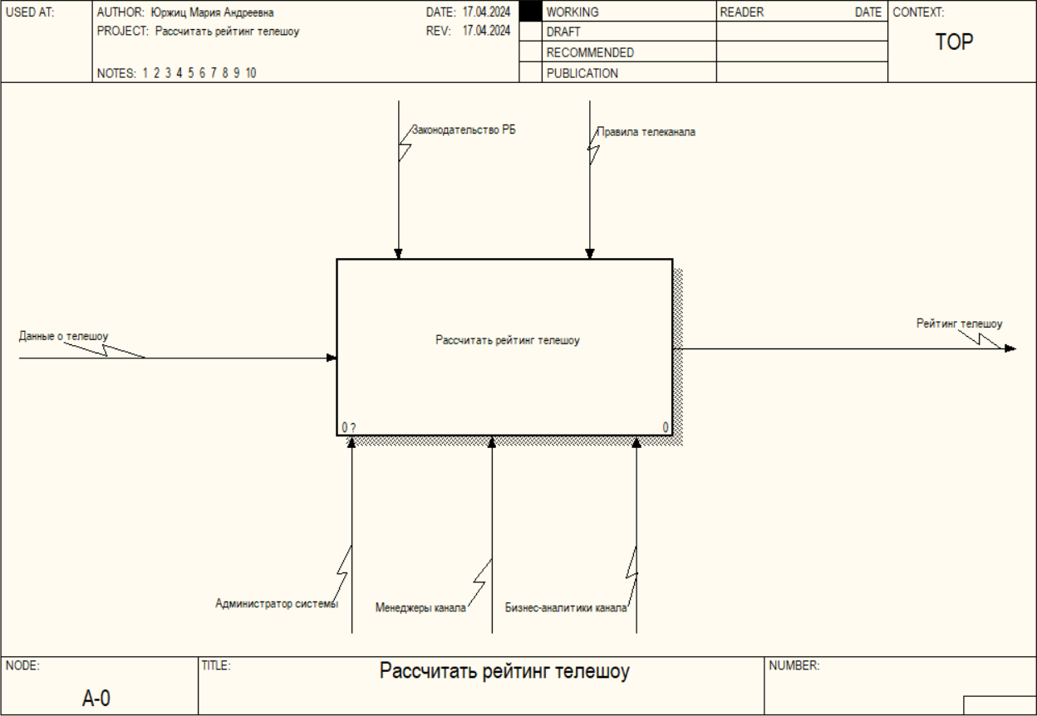

Рисунок 1.1 – Контекстная диаграмма модели А-0

На рисунке 1.2 представлена декомпозиция процесса “Рассчитать рейтинг телешоу”. В данном случае мы получили диаграмму, состоящую из трёх процессов:

1. Собрать данные о телепередаче – процесс сбора всех данных о телепередачах, на основе которых нужно составить рейтинг.
2. Обработать данные – процесс обработки данных, полученных при сборе, в результате которых мы имеем готовые к расчёту рейтинга данные.
3. Рассчитать рейтинг – процесс, в результате которого мы получаем готовый рейтинг на основе вычислений оного по формулам.

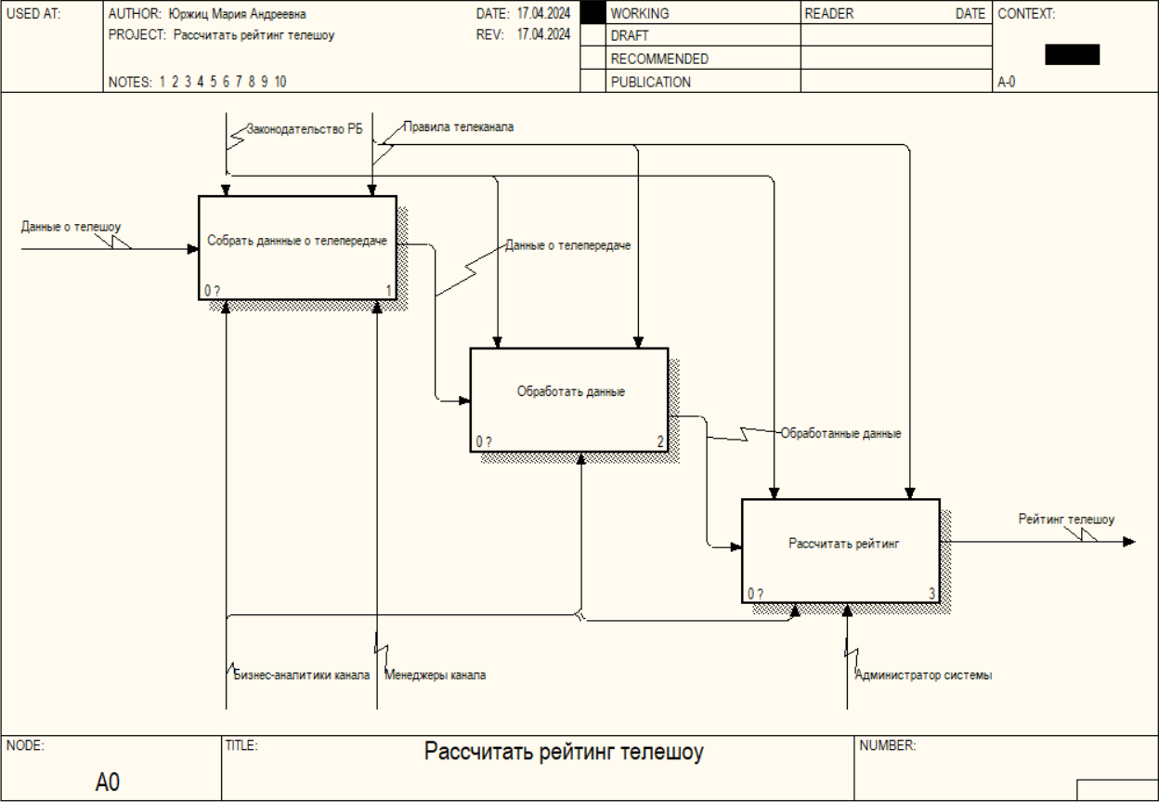

Рис. 1.2 – Декомпозиция блока «Рассчитать рейтинг телешоу»

На рисунке 1.3 предоставлена декомпозиция процесса “Собрать данные о телепередаче”. Для этого нужно установить список телепередач для составления рейтинга, а затем получить данные о количестве зрителей и времени показа.

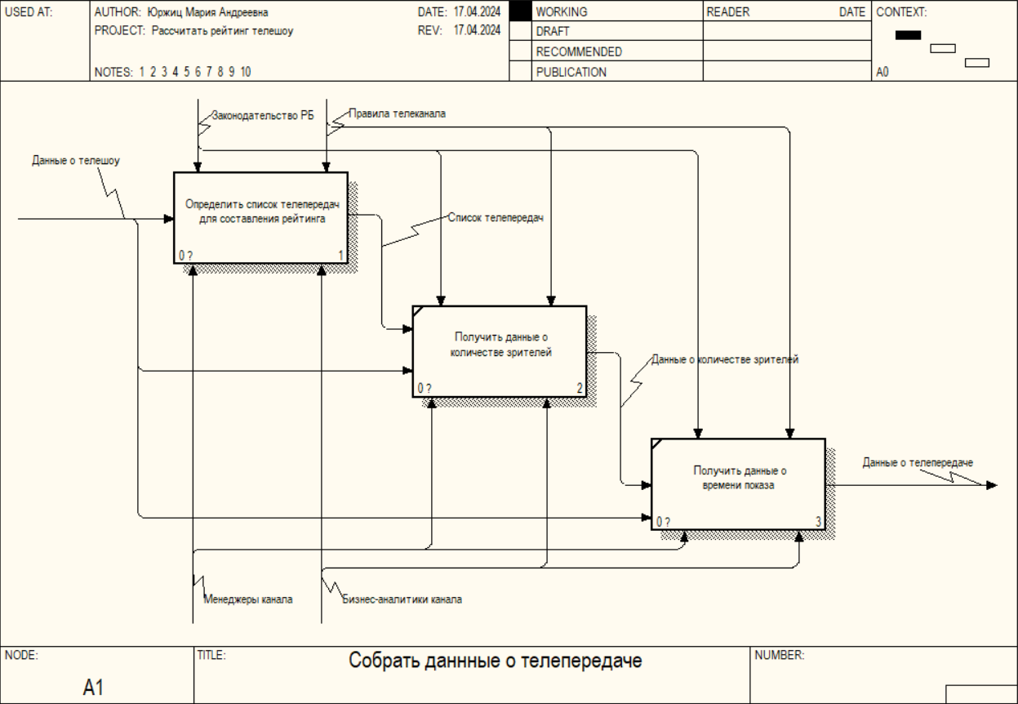

Рис. 1.3 – Декомпозиция блока «Собрать данные о телепередаче»

На рисунке 1.4 предоставлена декомпозиция процесса “Обработать данные”. Этот блок включает в себя обработку всех данных, полученных при сборе.

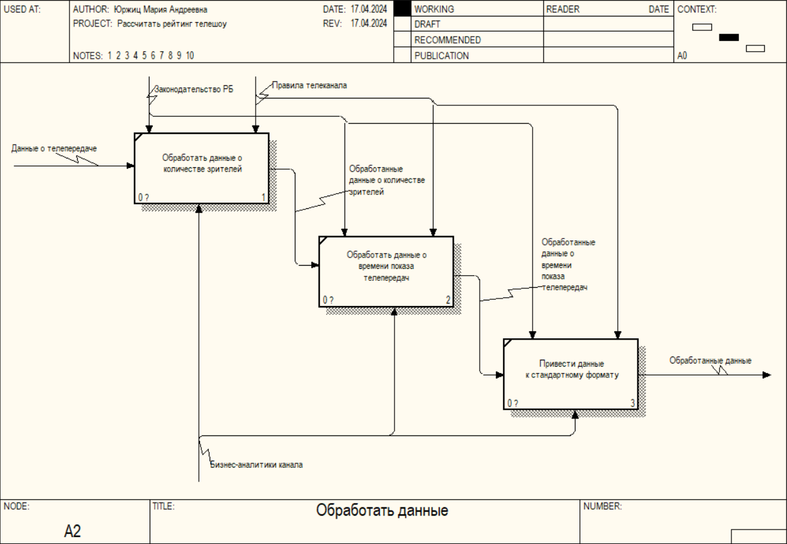

Рис. 1.4 – Декомпозиция блока «Обработать данные»

На рисунке 1.5 предоставлена декомпозиция процесса “Рассчитать рейтинг”. Рейтинг рассчитывается при помощи специальной формулы, определённой телеканалом, после чего учитываются дополнительные факторы, данные анализируются, и в результате администратор системы формирует окончательный рейтинг телепередач.

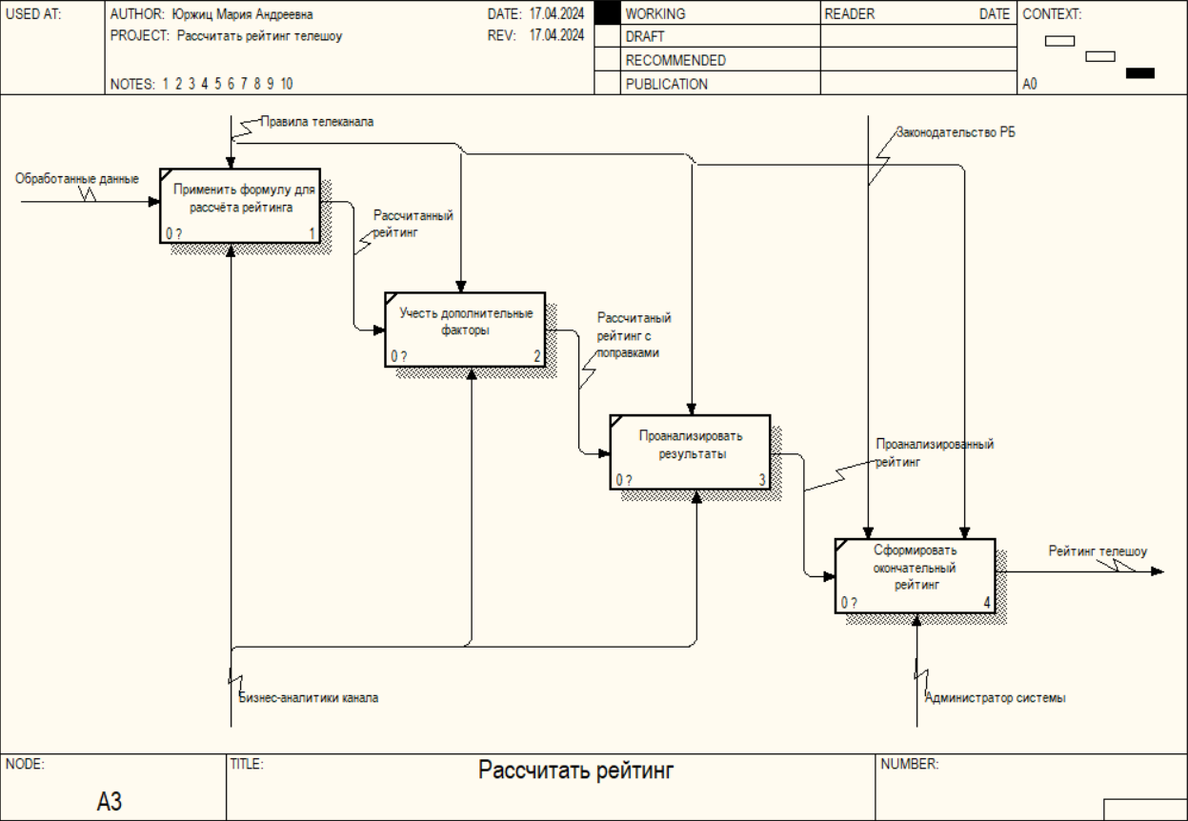

Рис. 1.5 – Декомпозиция блока «Рассчитать рейтинг»

На рисунке 1.6 предоставлена декомпозиция процесса “Определить список телепередач для составления рейтинга”. Для этого необходимо установить критерии выбора телепередач и составить список телепередач на основе этих критериев.

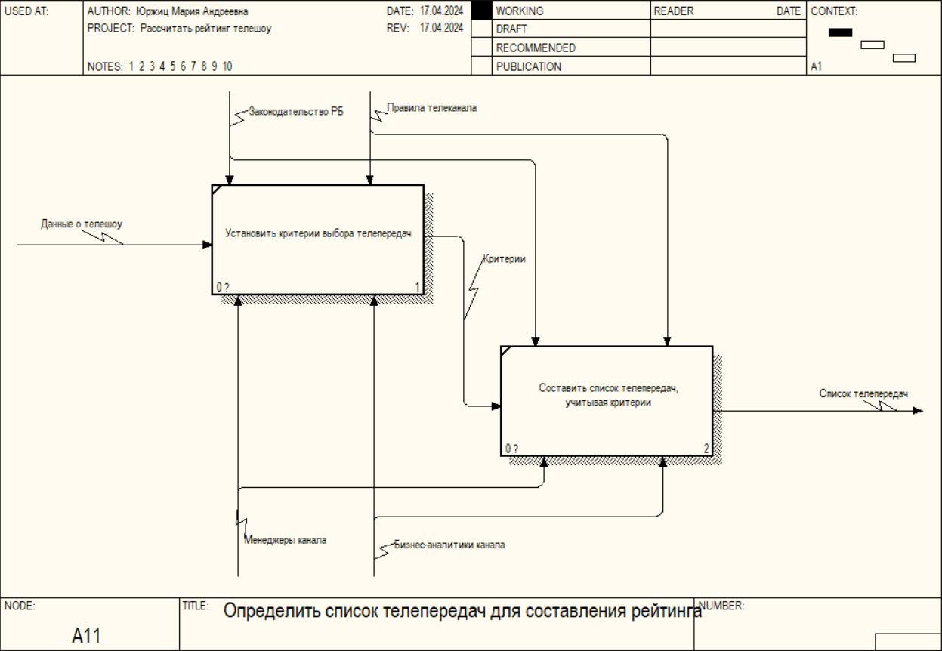

Рис. 1.6 – Декомпозиция блока «Определить список телепередач для составления рейтинга»

Таким образом, мы визуализировали организацию и задачи нашей системы, используя язык IDEF0.

## Разработка BPMN-модели основного процесса предметной области

Business Process Model and Notation (BPMN) – это нотация моделирования бизнес-процессов, которая представляет бизнес-процессы в виде блок-схем.

В контексте разработки программы расчета рейтинга телешоу, первым этапом является построение контекстной диаграммы. Для этого на диаграмме рисуем дорожки, а также события "начало" и "конец". Затем на диаграмму добавляем действия, используя логические операторы для создания разветвлений.

Для разработки программы расчета рейтинга телешоу, использование BPMN поможет наглядно представить последовательность действий и информационные потоки, что облегчит процесс разработки и внедрения системы (см. рисунок 1.7).

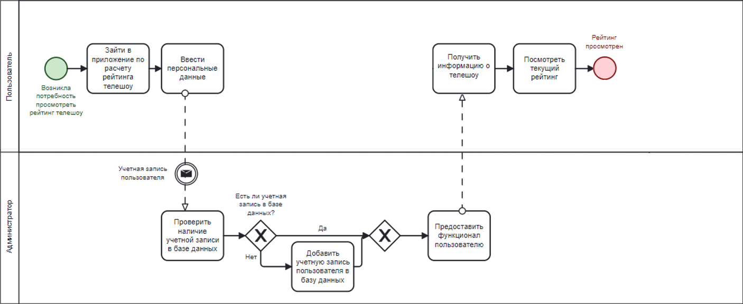

Рисунок 1.7 – BPMN-модель основного процесса предметной области

Таким образом, мы визуализировали организацию нашей системы, используя BPMN-модель.

## Анализ требований к разрабатываемому программному средству. Спецификация функциональных требований.

Разрабатываемое в ходе курсовой работы программное средство должно соответствовать определенным требованиям. Одним из главных требований к программе является наличие разделения на пользователя и администратора, а также возможность разделения их прав доступа. Пользователь должен иметь возможность зарегистрироваться в системе и выбрать интересующее его телешоу, а также отслеживать его текущий рейтинг. Администратор должен иметь возможность управлять списком телешоу, их показами на каналах и отношением к жанру. Другим важным требованием является наличие функционала модуля действий, таких как запрос на подтверждение удаления записей или внесения изменений. Это поможет избежать случайных удалений или изменений информации, которые могут негативно повлиять на работу всей системы. Кроме того, необходимо предусмотреть возможность добавления новых телешоу и изменения информации об уже существующих, а также возможность поиска телешоу по определенным критериям, таким как канал и жанр. Каждое из этих требований является важным и необходимым для обеспечения качественной работы программы.

## UML-модели представления программного средства и их описание

UML (Unified Modeling Language) – это язык визуального моделирования, используемый для разработки программного обеспечения. UML предоставляет стандартизированные нотации и синтаксис для описания различных аспектов программной системы, таких как ее структура, поведение и взаимодействие между ее компонентами. Использование UML-моделей позволяет разработчикам лучше понимать и описывать архитектуру программного обеспечения, представлять ее в виде графических диаграмм и обеспечивать более наглядное взаимодействие между членами команды.

Диаграмма вариантов использования (сценариев поведения, прецедентов) является исходным концептуальным представлением системы в процессе ее проектирования и разработки. Данная диаграмма состоит из актеров, вариантов использования и отношений между ними. На рисунке 1.8 представлены два актёра: Администратор и Пользователь, а также сценарии их поведения.

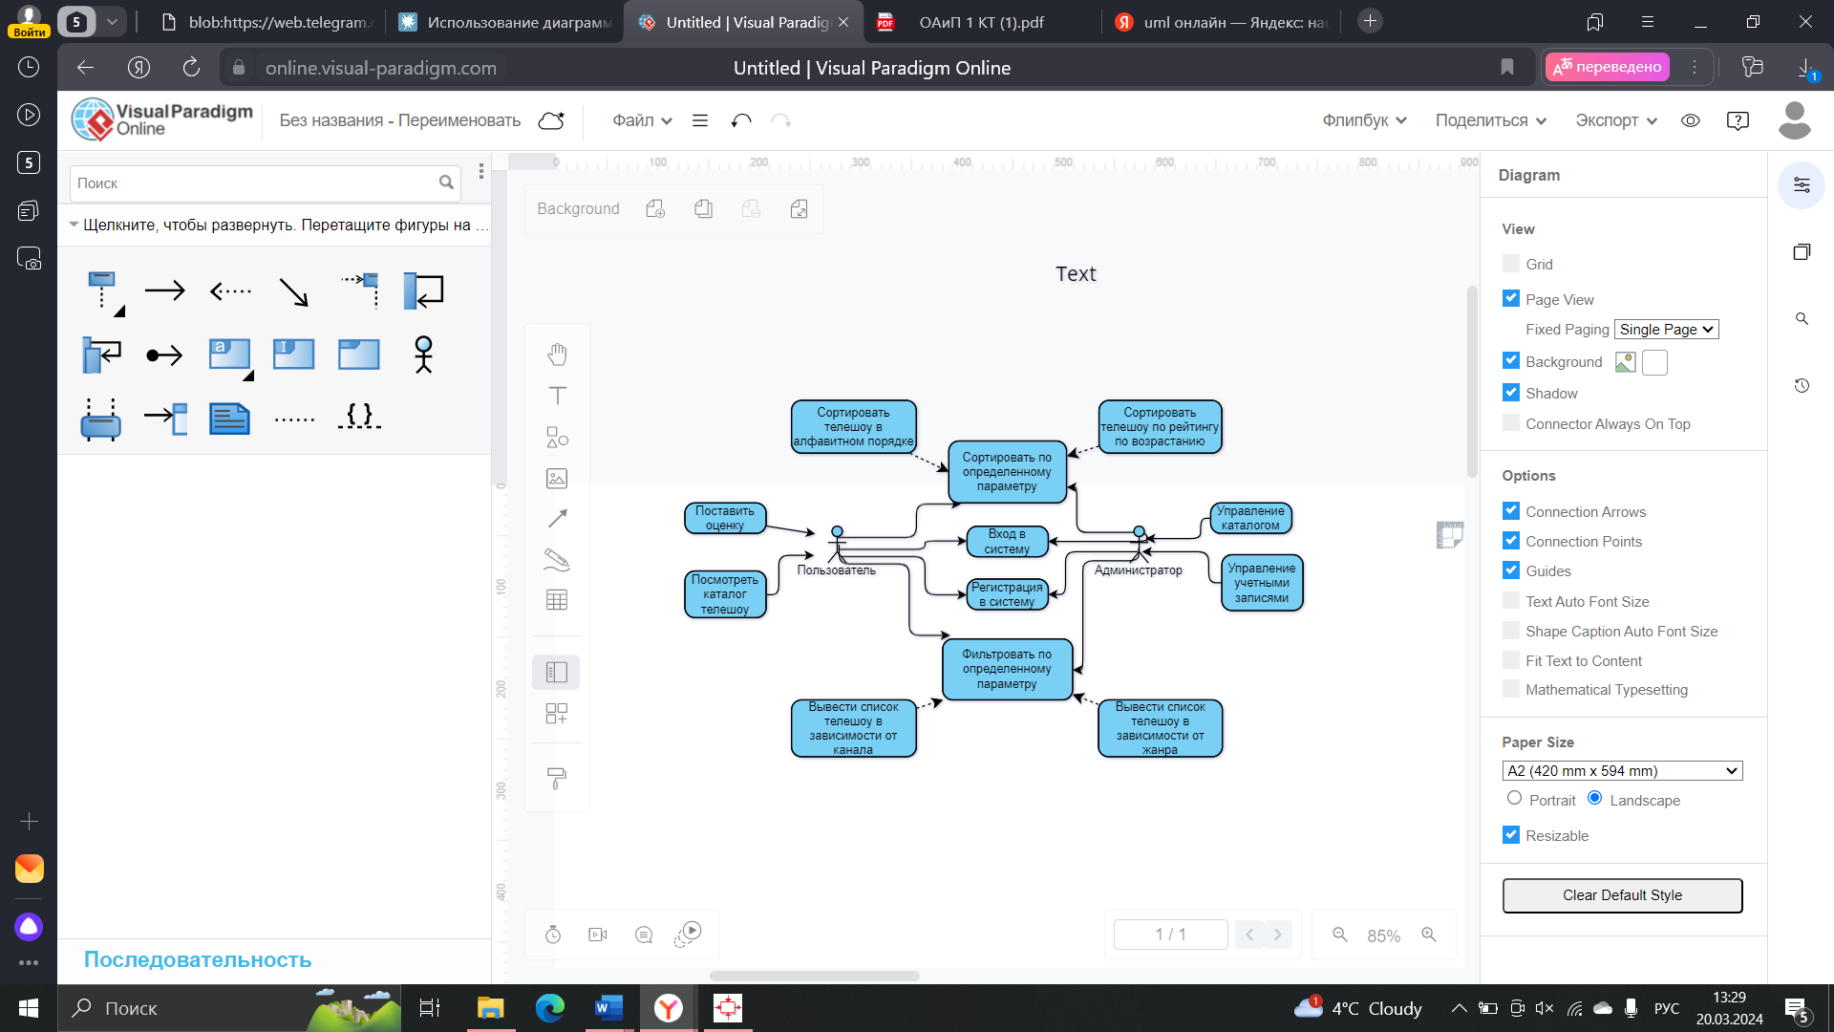

Рисунок 1.8 – UML-диаграмма вариантов использования

Диаграмма компонентов – это структурная диаграмма, которая используется для моделирования и отображения архитектуры программного обеспечения. Эта диаграмма позволяет показать, как компоненты программного обеспечения взаимодействуют друг с другом, какие зависимости между ними существуют и какие интерфейсы предоставляются каждым компонентом. Диаграмма компонентов обычно используется на начальном этапе проектирования системы для создания общего представления об архитектуре. Она может быть использована в качестве документации для программистов, тестировщиков и других участников проекта, а также в качестве средства для обмена информацией между различными участниками проекта.

На рисунке 1.9 представлена диаграмма компонентов, на которой показано взаимодействие различных функций программного обеспечения между собой и результаты их выполнения.

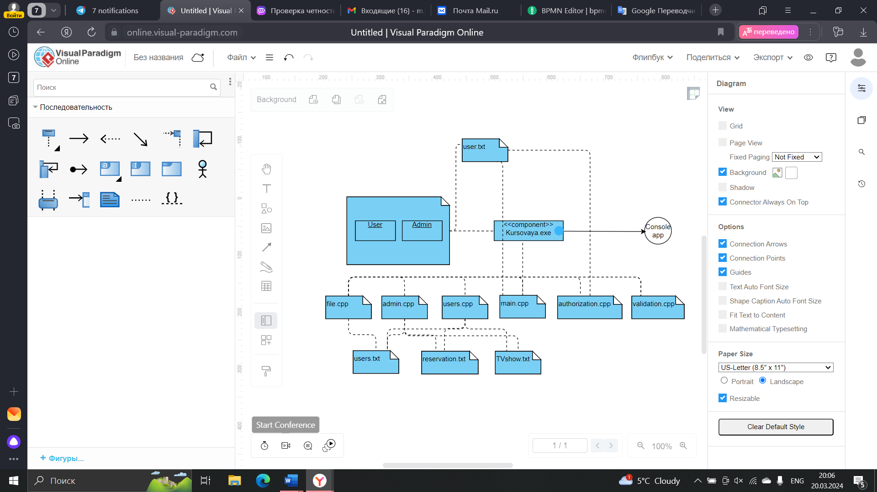

Рисунок 1.9 – UML-диаграмма компонентов

Диаграмма состояний является графическим инструментом, который позволяет моделировать поведение объектов и систем в различных состояниях и переходах между этими состояниями. Это позволяет разработчикам и аналитикам лучше понимать функциональность системы и ее возможные сценарии использования. На рисунке 1.10 представлена UML-диаграмма состояний. Данная диаграмма описывает основной процесс: выставление и просмотр рейтинга телешоу.

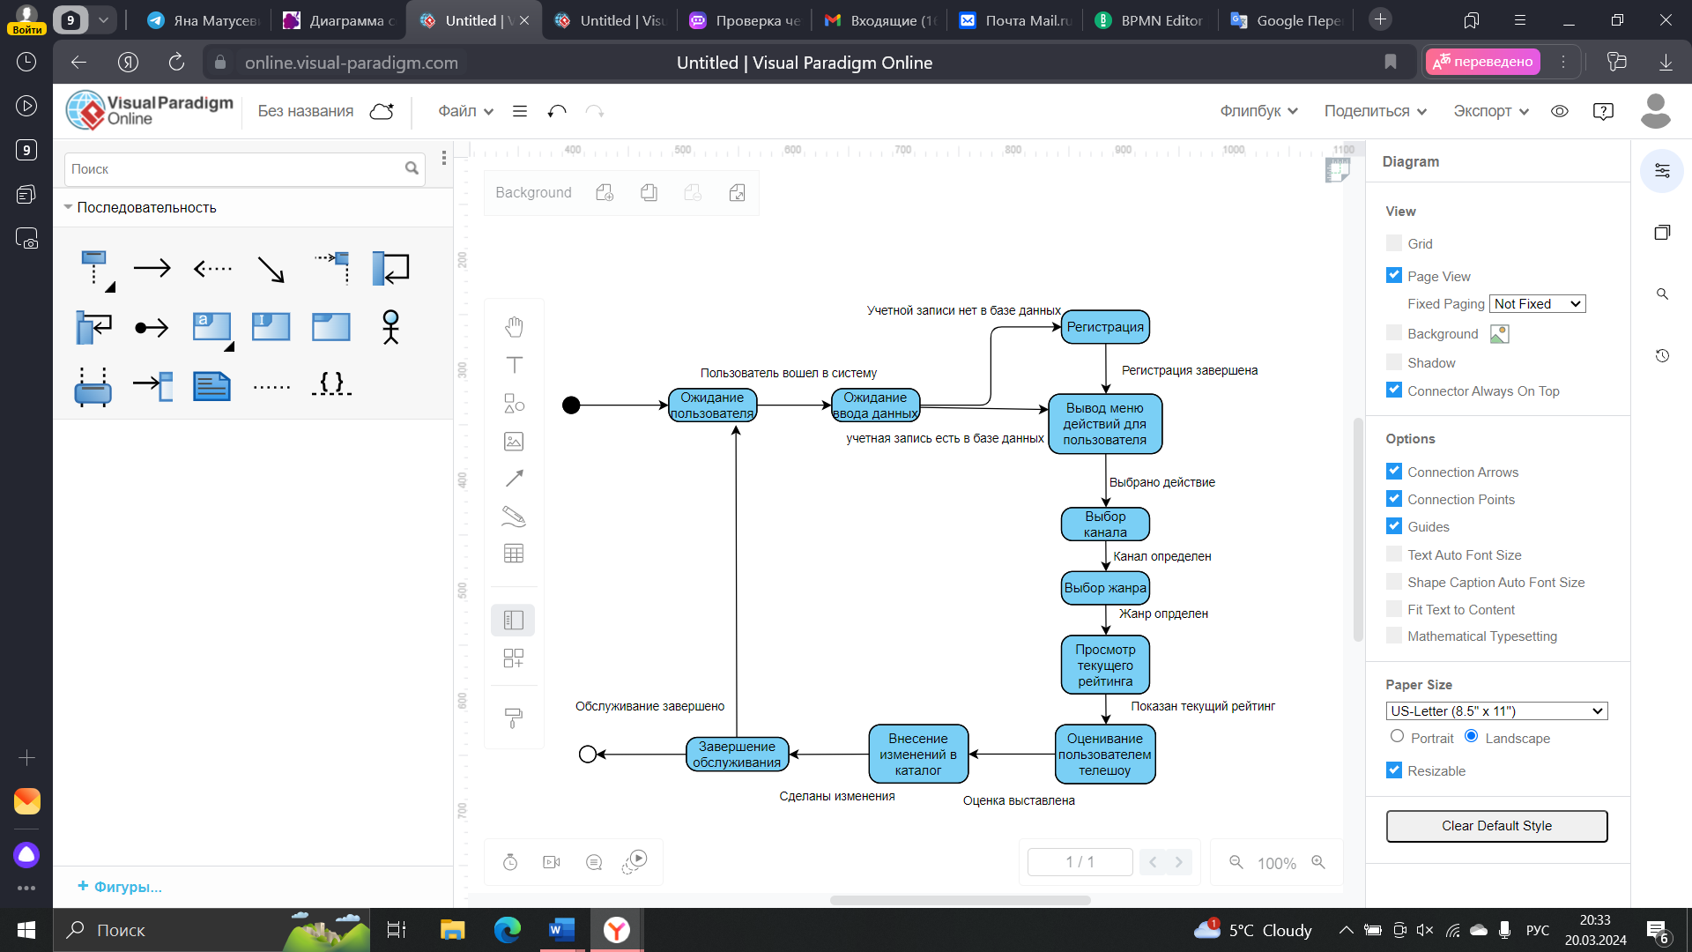

Рисунок 1.10 – UML-диаграмма состояния

Диаграмма последовательности – это тип диаграммы UML, который используется для описания взаимодействия между объектами в рамках некоторой системы. Она показывает, как объекты обмениваются сообщениями и как эти сообщения связаны во времени. На диаграмме последовательности объекты представлены в виде вертикальных линий (столбцов), а сообщения между объектами – в виде стрелок, которые соединяют соответствующие столбцы. Диаграммы последовательности позволяют увидеть порядок вызова методов и передачу данных между объектами, что помогает понять работу системы и выявить возможные проблемы.

На UML-диаграмме последовательностей (см. рисунок 1.11) в общих чертах изображена основная суть разрабатываемого программного средства. Пользователь вводит данные (пароль и логин). В случае, если данные введены верно, пользователь получает доступ к определенному набору действий, определенных разработчиком. В противном же случае, пользователь будет уведомлен о том, что данные были введены неверно.

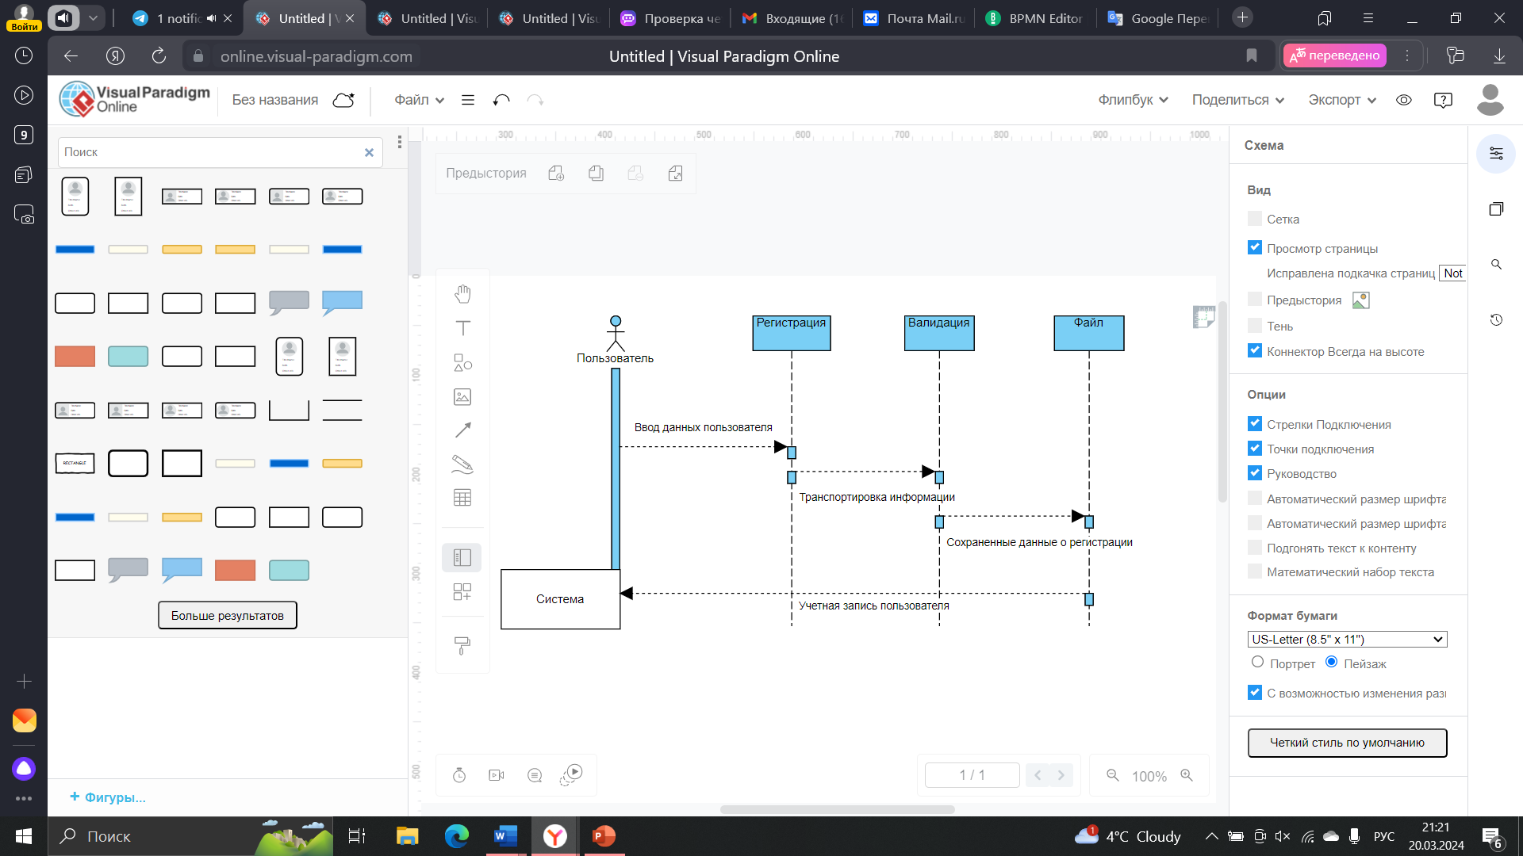

Рисунок 1.11 – UML-диаграмма последовательности

Анализ и моделирование бизнес-процессов, связанных рейтингом телешоу, с использованием диаграмм IDEF0, UML и BPMN, позволяет лучше понять структуру системы, визуализировать модели объектов и процессов, определить потоки информации и выявить возможные узкие места и проблемы в процессе. Использование такого подхода помогает разработчикам создать эффективную и удобную систему оценивания телешоу, которая удовлетворит потребности пользователей и бизнес-процессов.

# 